Réponse proposée par le CE1 de Lubersac
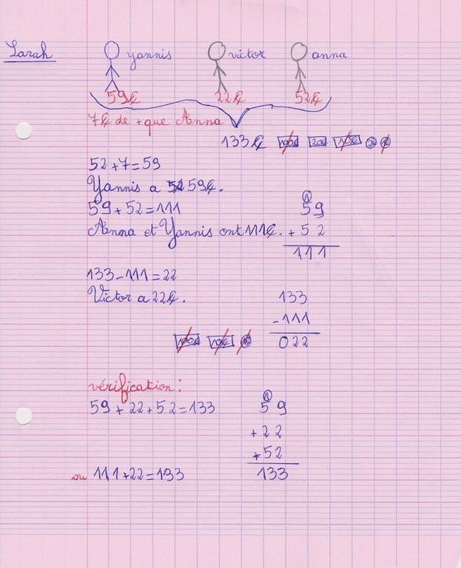
D2 PB2 Combien d’argent

